مديرية التربية لولاية معسكر
مادة : العلوم الفيزيائية والتكنولوجيا المقاطعة التربوية الثالثة
المتوسطة : الأمير عبد القادر تيغنيف . الأستاذ(ة) : ســــــــــــــــي يوسف ابراهيم .
القسم / المستوى : ❶ متوسط . تاريخ الحصة : . . / . . / 2020

مذكرة تربوية ( بطاقة فنية ) رقم : 02
◄ الميدان :
الظواهر الكهربائية | المادة و تحولاتها | الظواهر الضوئية
①- نوع النشاط :
حصة تعلمية : اشتعال مصباح التوهج.
عمل مخبري : /
مشروع تكنولوجي : /
تقويم : /
نشاط آخر : /
②- الكفاءة الختامية :
يحل مشكلات تتعلق بتركيب الدارات الكهربائية البسيطة محترما قواعد الأمن الكهربائي.
③- مركبات الكفاءة :
◙ يعرف كيف تشتغل دارة المصباح الكهربائي شائعة الاستعمال و تشغيل الأجهزة المغذاة بالأعمدة الكهربائية.
◙ يتمكن من تركيب دارة كهربائية حسب المخطط النظامي.
◙ يركب دارة كهربائية و يشغلها مراعيا شروط الأمن الكهربائي.
④- مؤشرات التقويم :
مع 1 : يركب دارة كهربائية محترما شروط التشغيل.
⑤- الوسائل و المواد والسندات المستغلة أثناء الحصة:
الكـــتاب المدرسي ، أعمدة كهربائية مختلفة ،نواقل، مصابيح متماثلة، قاطعة، نواقل.
⑥- المراجع :
المنهاج، الوثيقة المرافقة، مواقع الانترنيت، الكتاب المدرسي، مذكرات سابقة.
⑦- النقد الذاتي :............................................................................................
...................................................................................................................
...................................................................................................................
الأستاذ(ة) : المدير(ة) : المفتش(ة) :

رقــــــــــــــــم الــــمذكرة:②

المادة : العلوم الفيزيائية و التكنولوجيا. المتوسطة :الأمير عبد القادر ▬ تيغنيف ▬
الميدان : الظواهر الكهربائية. الأستاذ(ة) : ســــــــــــــــي يوسف ابراهيم .
المستوى : أولـــــى متوسط . المدة : ① ســـــــــاعــة .
الحصة التعلمية: اشتعال مصباح التوهج.
الكفاءة الختامية:
يحل مشكلات متعلقة بالتحولات الفيزيائية للمادة ومفسرا هذه التحولات بالاستعانة بالنموذج الحبيبي للمادة.

♥ الكفاءة الختامية :
يــــــــــــــــــحل مشكلات تتعلق بتركيب الدارات الكهربائية البسيطة محترما قواعد الأمن الكهربائي.
♥ مركبات الكفاءة :
◙ يعرف كيف تشتغل دارة المصباح الكهربائي شائعة الاستعمال و تشغيل الأجهزة المغذاة بالأعمدة الكهربائية.
◙ يتمكن من تركيب دارة كهربائية حسب المخطط النظامي.
◙ يركب دارة كهربائية و يشغلها مراعيا شروط الأمن الكهربائي.
♥ معايير و مؤشرات التقويم :
مع 1 : يركب دارة كهربائية محترما شروط التشغيل.

سيــــــــر الوضعيـــــــة التعليميــــــــــة/التعلميــــــــــة

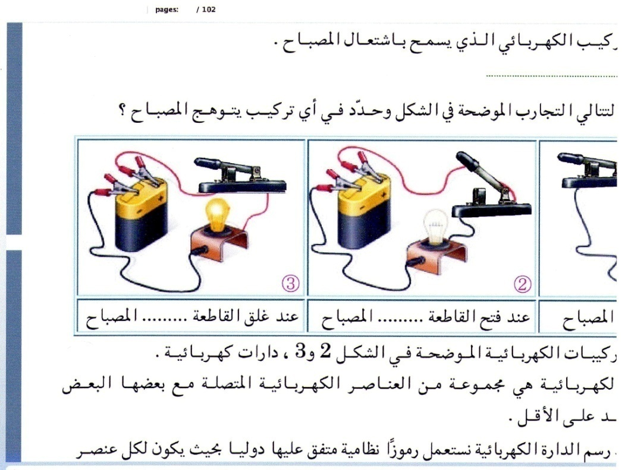


المراحل  و المدة | سير النشاطات | المحتوى و المفاهيم
التقويم التشخيصي  .. د  الوضعية  الجزئية  .. د | ⇜ ماذا يقصد بالدارة الكهربائية؟  ⇜ أعط أمثلة عن المواد الناقلة و المواد العازلة؟  يتوهج المصباح توهجا عاديا مباشرة إذا تم ربطه ببطاريـــــــــة توافقــــــــــــه.  ⍰ هل أي مولد يصلح لتشغيل أي مصباح؟  ⍰ كيف تفسر التوهج القوي للمصباح؟ | ♦ يساهم في استرجاع بعض المفاهيم حول الدارة الكهربائية.  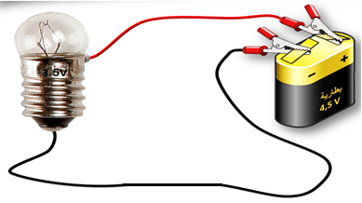  ♦ يقرؤون الوضعية الجزئية .  ♦ يفكرون فيها ضمن الأفواج.  ♦ يقدمون فرضياتهم ويسجلونها  على جزء هامشي من السبورة.
الوضعية  التعلمية 01  مصباح التوهج.  عمل فردي  .. د  عمل جماعي  .. د  المصادقة  .. د  الوضعية  التعلمية 02  الطريقة الملائــمة لاشتعـال المصباح.  عمل فردي  .. د  عمل جماعي  .. د  المصادقة  .. د | النشـاط ①: مصباح التوهج.  مكونات مصباح التوهج: لاحظ المصباح الكهربائي جيدا:  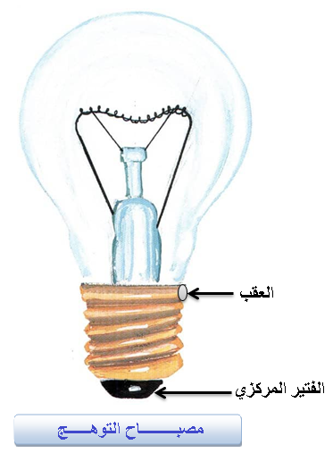  بالاعتمــــــاد على الوثيقة أعلاه:  ⇜ ما هو دور المصباح الكهربائي؟  ⏎ استنتج مكونات(مربطا) مصباح التوهج؟  النشـاط ② : الطريقة الملائمة لاشتعال المصباح.  دلالة المصباح- دلالة المولد:  الوسائل المستعملة: مصابيح تحمل الدلالات (2V, 4.5V, 12V) ، قاطعة بسيطة، مولدات ذات الدلالات (4.5V, 9V).  نقوم بتحقيق التجارب الموضحة أدناه:  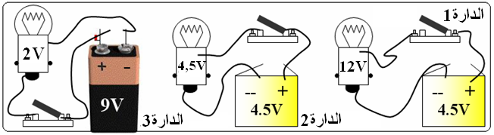 بالاعتمــــــاد على التجارب و ما توصلت إليه:  ⇜ املأ الجدول التالي:  التجربة الأولى التجربة الثانية التجربة الثالثة  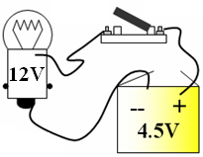 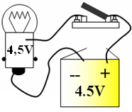 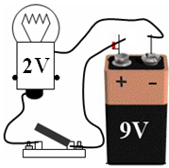  شدة التوهــــــــــــــج  ............................... ............................... ...............................  ⇜ ما هي الحالة التي يتوهج فيها المصباح توهجا عاديا؟  ⏎ ماذا تستنتج؟ | 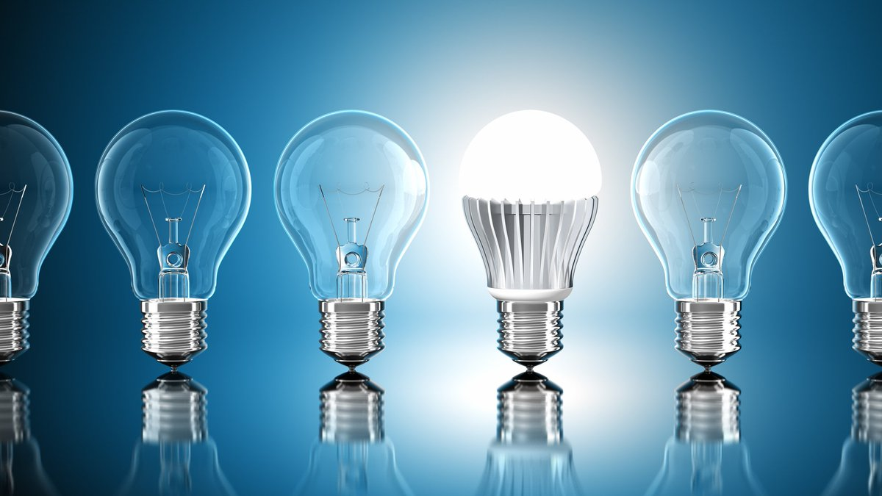  ♦ تحضير الوسائل المطلوبة.  ♦ يلاحظون الوثيقة المقابلة.  ♦ يقومون بتدوين الفرضيات.  الملاحظات:  دور المصباح الكهربائي: التوهج (الإنارة).  ⏎ الاستنتاج:  لـمصباح التوهج مربطان متماثلان ناقلان للكهرباء هما: الفتير المركزي و العقب.  ♦ تحضير الوسائل المطلوبة.  ♦ يلاحظون الوثيقة المقابلة.  ♦ يقومون بتدوين الفرضيات.  الملاحظات :  ملء الجدول بما يناسب:  التجربة الأولى التجربة الثانية التجربة الثالثة  توهج ضعيف توهج عادي توهج قوي جدا (تلف المصباح)  يتوهج المصباح توهجا عاديا في الحالة الثانية.  ⏎ الاستنتاج:  إذا كانت دلالة العمود تساوي دلالة المصباح فإن هذا الأخير يتوهج بشكل عادي ، وإذا كانت دلالة العمود لا توافق دلالة المصباح فإن توهجه يكون إما قويا فيتلف أو ضعيفا.
المراجع :المنهاج، الوثيقة المرافقة، مواقع الانترنيت، الكتاب المدرسي، مذكرات سابقة.
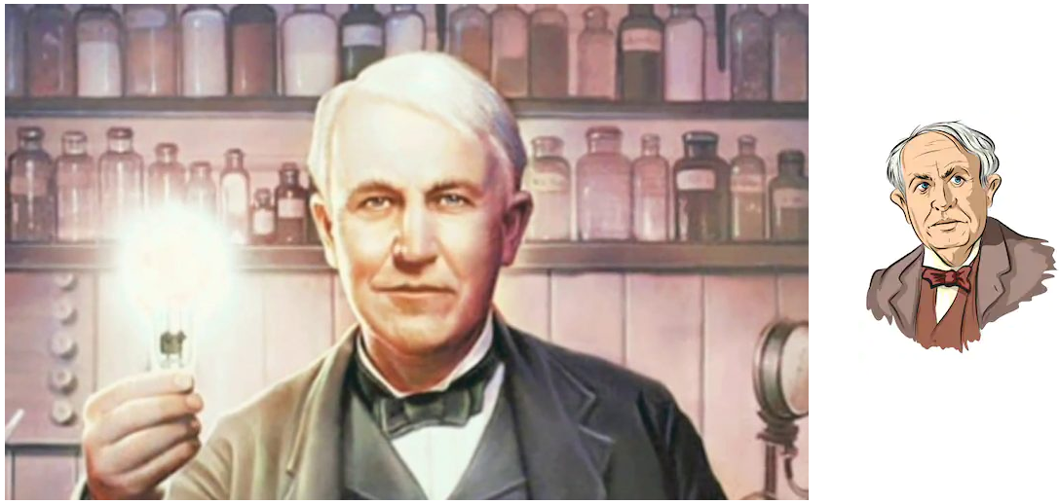
ما يكتبــــــــــــه التلميـــــــــــــــــذ(ة)

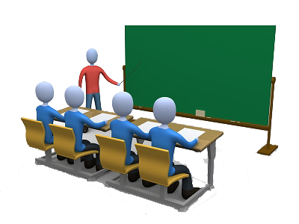
بسم الله الرحمان الرحيم التاريخ : .....................................
الميدان : الظواهر الكهربائية. الحصة التعلمية : اشتعال مصباح التوهج.
⦿ مصباح التوهج.
مكونات مصباح التوهج:

لـمصباح التوهج مربطان متماثلان ناقلان للكهرباء هما:
الفتير المركزي
العقب.

النتيجـــة
⦿ الطريقة الملائمة لاشتعال المصباح.
ملء الجدول بما يناسب:
التجربة الأولى | التجربة الثانية | التجربة الثالثة
 |  | 
 | شـــــــــــــــــــــــدة التوهــــــــــــــج
توهج ضعيف | توهج عادي | توهج قوي جدا (تلف المصباح)
إذا كانت دلالة العمود تساوي دلالة المصباح فإن هذا الأخير يتوهج بشكل عادي ، وإذا كانت دلالة العمود لا توافق دلالة المصباح، فإن توهجه يكون إما قويا فيتلف
أو ضعيفــــــــــا.

النتيجـــــــــــــــة

للمصباح مربطان متماثلان يجب توصيلهما بــقطبي عمود كهربائي لـــيتوهج.
دارة المصباح هي حلقة مغلقة مشكلة من المصباح، المولد(البطارية)، القاطعة ،
و أسلاك التوصيل.
الدلالة المكتوبة على المصباح تسمح باختيار العمود المناسب لتشغيله بشكل عادي.

النتيجــــــــــــــــة العامــــــــــــــــــة

⦿ التقويم التحصيلي: لديك المولدات الكهربائية التالية: أعمدة، بطاريات أعمدة مسطحة، بطارية ، نريد تشغيل مصباح توهج ومحرك كهربائي. اختر المولد المناسب.

....................................................................................................................................................................
التجربة الأولى | التجربة الثانية | التجربة الثالثة
 |  | 
 | شـــــــــــــــــــــــدة التوهــــــــــــــج
توهج ................. | توهج ................. | توهج .................
....................................................................................................................................................................
التجربة الأولى | التجربة الثانية | التجربة الثالثة
 |  | 
 | شـــــــــــــــــــــــدة التوهــــــــــــــج
توهج ................. | توهج ................. | توهج .................
....................................................................................................................................................................
التجربة الأولى | التجربة الثانية | التجربة الثالثة
 |  | 
 | شـــــــــــــــــــــــدة التوهــــــــــــــج
توهج ................. | توهج ................. | توهج .................
....................................................................................................................................................................
التجربة الأولى | التجربة الثانية | التجربة الثالثة
 |  | 
 | شـــــــــــــــــــــــدة التوهــــــــــــــج
توهج ................. | توهج ................. | توهج .................
....................................................................................................................................................................

